临政办字〔2023〕34 号

临淄区人民政府办公室
关于印发临淄区气象探测环境保护专项规划（2023-2035年）的通知

各镇人民政府、街道办事处，各开发区管委会，区政府有关部门，有关企事业单位：
现将《临淄区气象探测环境保护专项规划（2023-2035年）》（以下简称《规划》）印发给你们，请结合实际，认真遵照执行。

临淄区人民政府办公室
2023年12月21日
（此件公开发布）

临淄区气象探测环境保护专项规划（2023—2035年）

目 录

前言
第一章 临淄自然条件概况
第二章 现状与评价
第一节 基本情况
第二节 历史沿革
第三节 现状分析与评价
第三章 指导思想和主要原则
第一节 规划指导思想
第二节 规划主要原则
第三节 规划依据
第四章 规划内容
第一节 气象探测环境概念与要求
第二节 气象探测环境保护范围和标准
第三节 规划范围和规划目标
第五章 规划实施
附件1 相关术语解释
附件2 临淄国家基本气象站地理位置图
附件3 临淄国家基本气象站障碍物控制区范围示意图

前 言
气象探测工作是气象业务的基础性工作。气象探测设备所获取的探测资料用于分析和研究天气以及气候变化，是预测、预报气象灾害的基础资料，是应对气候变化和科学决策气象灾害防御工作的依据。做好气象探测环境保护是保障气象探测资料具有代表性、准确性、比较性和连续性的必要措施，也是有效提升气象防灾减灾能力的关键所在。
根据《山东省气象局观测处关于做好国家气象观测站升级国家基本气象站工作的通知》，原临淄国家气象观测站升级为临淄国家基本气象站，探测环境保护标准也相应提高。为了气象探测环境保护与城市发展建设的全面协调和可持续发展，特制订《临淄区气象探测环境保护专项规划（2023-2035年）》。

第一章 临淄自然条件概况

一、区域位置
临淄区地处山东中部，北纬36°37′51″-37°00′30″，东经118°06′7″-118°29′30″。北与广饶县、博兴县接壤，东与青州市毗连，西与张店区、桓台县相邻，南与淄川区连接。区境南窄北宽，东西斜长，略呈三角形。南北最大纵距为41.6千米，东西最大横距为34.1千米。总面积668.25平方千米。
二、地理环境
临淄区地处鲁中丘陵与鲁北平原交接地带，位于淄博市东北部，境内地势南高北低，并向东北倾斜。最大海拔高度420米，最低海拔高度31米。由南向北逐渐变缓，依次分布着低山丘陵和山前平原、微斜平地、浅平凹地等地貌单元。
三、水文
我区境内河流属黄河流域小清河水系，主要河流有淄河和乌河，此外还有女水、系水、渑水、康浪河、潴龙河、宽河、北门河及凤河等10多条河流，泉池3处。其中，淄河境内河段长42.5千米，流域面积227.1平方千米，河床宽850米-1500米。乌河全长60千米，境内河段长20.85千米，河床宽30米-50米，流域面积160.03平方千米。运粮河全长8.88千米，平均宽8米，深2米，流域面积80余平方千米。
四、气候环境
临淄区地处中纬度地区，属暖温带季风区半干旱大陆性气候，四季分明。春季少雨多风，干旱发生频繁；夏季炎热集中；秋季降水锐减，秋高气爽；冬季盛行偏西北风，雨雪稀少。
（一）气温。历年平均气温14.0℃，最冷月(1月)平均气温-1.5℃，最热月(7月)平均气温27.2℃；极端最高气温41.7℃，极端最低气温-18.6℃。
（二）日照。历年平均日照时数为2352.2小时。1月为历年平均日照最少月，为159.9小时；5月为历年平均日照最多月，为261.7小时。
（三）降水。年最多降水量1000.7毫米，年最少降水量334.5毫米，年平均降水量为623.6毫米。
（四）风向和风力。主导风向为西南方向，次多风向为东南风，主导风向频率为10%，历年最大风速18.0米/秒。
（五）灾害性天气。影响全区的气象灾害种类主要有冰雹、干旱、大风、雷电、暴雨洪涝等。近年来，在全球气候持续变暖的大背景下，各类极端天气气候事件更加频繁，气象灾害造成的损失和影响不断加重。2006年8月14日，边河乡遭受大暴雨袭击，造成468亩玉米被淹，45间房屋倒塌；夜间齐都尹家某村民房屋遭雷击；大武于家店新建厂房遭雷击，伤4人，1人住院；齐鲁石化公司高压线遭雷击，大面积停电。2009年4月15日出现雷暴大风降水天气，15至16日出现霜冻，造成境内41.34万亩小麦遭受冻害，减产8333.618万公斤，损失16167.22万元；果园受害面积1.2万余亩，果品70%-80%受损，减产1200万公斤，损失1800万元。2010年2月28日出现暴雪天气，雪深13厘米，暴雪共压坏蔬菜大棚8300个，养殖棚112个，企业厂房5间，电线4条，批发市场大棚1个；家禽死亡1.1万只，经济损失1.7亿元。2010年5月30日出现冰雹天气，最大直径35毫米，主要集中在凤凰、齐都、齐陵、辛店4个镇、街道。2011年7月25日15时53分，金山镇出现大风天气，极大风速24.6米/秒，致使3000公顷玉米受损，减产1366.7公顷，减产1640吨，经济损失328万元；谷子受损66.7公顷，减产45吨，经济损失45万元；冯家村以西一建筑工地100间简易板房中85间被毁，15间变形，经济损失35万元。2012年8月3日受第10号台风“达维”影响，我区普降暴雨，本站降水量83.1毫米，极大风速15.9米／秒。据统计受灾人口86010人，转移人口52人，玉米等农作物出现倒伏，受灾面积8872.88公顷，绝产133公顷；树木倒折4000株，皇城五岔口村房屋倒塌12间，无人员伤亡，经济损失5937.67万元。2018年4月6-7日受槽后冷平流影响，出现大风天气，受大风影响，齐都镇极大风速20.6米／秒，损坏日光温室60个，经济损失约18万元；受2018年第10号台风“安比”影响，7月23-24日出现强降水、大风天气过程，过程降水量92.2毫米，极大风速17.5米／秒，出现时间17时20分，全区8.3万亩玉米出现倒伏，成灾1.6万亩。受2018年第18号台风“温比亚”影响，8月19-20日出现强降水天气过程，过程降水量254.3毫米（8月18日20时-8月20日08时），极大风速15.7米／秒，出现时间8月20日05时31分，据调查全区玉米受灾面积5.7万亩，陆地蔬菜受灾面积1.23万亩，主要为农田内涝；蔬菜大棚受灾6000个，经济损失1650万元；日最大降水量221.0毫米，出现在8月19日，比历史极值偏高61.7毫米。2019年6月4日15时00分至03分本站出现冰雹，冰雹最大直径6毫米；受2019年第9号台风“利奇马”影响，8月10日-13日，我区出现强降水天气过程，过程降水量395.2毫米（8月10日8时-13日20时），极大风速14.6米／秒；境内区域站最大降水量出现在金山镇边河站517.2毫米，风速最大站出现在朱台镇，极大风速18.2米／秒，全区受灾人口26081人，紧急转移安置1967人；倒塌房屋510间，严重损坏房屋155间，一般受损994间；农作物受灾面积5066.67公顷，成灾面积600公顷；直接经济损失初步估算为37708.99万元。据统计，全区每年气象灾害所造成的损失已经占到所有自然灾害总损失的70%以上。

第二章 现状与评价

第一节 基本情况

临淄国家基本气象站（地面）：临淄国家基本气象站始建于1964年1月，现站址位于临淄区凤凰镇东老村，观测场位于北纬36°51′37″，东经118°17′03″，海拔高度46.3米。主要承担地面气象观测任务，已建有温、压、湿、风、降水、能见度、天气现象、日照、冻土等自动气象探测系统和人工观测系统及配套通信传输设备。根据国务院气象主管机构规定，测得的气象观测资料参加全国交换，主要用于本省及当地气象服务，资料同时上传省、国家气象中心，传输频次为每分钟1次。
地理位置图详见附件2。
区域气象观测站：目前，临淄区有8个区域气象观测站，分布在全区各镇和街道，担负着区域气象观测任务，资料上传国家气象中心，传输频次为每5分钟1次。分布位置详见表1。
表1.区域站分布情况表
所在乡镇 | 站名 | 区站号 | 经度(度分秒) | 纬度(度分秒)
金山镇 | 临淄金山气象观测站 | D4021 | 118°10'38" | 36°39'48"
齐都镇 | 临淄齐都气象观测站 | D4023 |  | 36°51'32"
  118°20'36"
齐陵街道 | 临淄齐陵气象观测站 | D4025 | 118°20'23" | 36°46'24"
敬仲镇 | 临淄敬仲气象观测站 | D4026 | 118°19'14" | 36°56'3"
闻韶街道 | 临淄体育场气象观测站 | D4148 |  | 36°50'1"
  118°17'6"
金岭回族镇 | 临淄金岭回族中学气象观测站 | D4151 | 118°11'6" | 36°48'3"
稷下街道 | 临淄董禇苗圃气象观测站 | D4152 | 118°15'5" | 36°48'7"
皇城镇 | 临淄皇城气象观测站 | D4153 | 118°24'7" | 36°51'16"

第二节 历史沿革

一、站址变动情况

1964年1月在临淄县西关农场成立临淄县气候服务站观测场位于北纬36°51'，东经118°20'，海拔高度46.6米，同年11月在临淄城南变电站南侧重新建站。1989年1月，由临淄城南关迁至临淄区永流乡相家村北，观测场位于北纬36°50'，东经118°18'，海拔高度55.3米。1992年1月，升级为国家辅助气象站。1999年1月，为国家一般气象站。2007年1月，改为临淄国家气象观测站二级站。2008年1月，迁至现址临淄区凤凰镇东老村。

二、站名变动情况
自1964年建站以来，临淄国家基本气象站站名共有过8次变动，见表2。
表2.临淄国家基本气象站站名变动情况
序号 | 站名 | 时间
1 | 临淄县气候服务站 | 1964年1月1日—1965年12月31日
2 | 临淄县气象站 | 1966年1月1日—1969年12月31日
3 | 淄搏市临淄区气象站 | 1970年1月1日—1977年4月30日
4 | 淄搏市临淄区气象地震局 | 1960年5月1日—1980年12月31日
5 | 淄博市临淄区气象局 | 1981年1月1日—2006年12月31日
6 | 临淄国家气象观测站二级站 | 2007年1月1日—2008年12月31日
7 | 临淄国家一般气象站 | 2009年1月1日—2018年12月31日
8 | 临淄国家气象观测站 | 2019年1月1日—2022年12月31日
9 | 临淄国家基本气象站 | 2023年1月1日—至今

第三节 现状分析与评价

一、临淄国家基本气象站

（一）代表性分析
临淄国家基本气象站的观测资料是分析临淄天气、气候的重要依据，也是临淄气象防灾减灾的重要依据，代表的是临淄区范围内的平均气象状况。目前观测场四周土地使用情况基本符合气象探测环境保护标准，其观测数据资料能够真实反映临淄区范围内的平均气象状况。

（二）准确性分析
观测场大小为25×25m²，场内环境优美、气流通透，设备标准、排列有序，仪器安置准确，布局美观整洁。观测场四周范围较开阔，没有对气象探测资料准确性有影响的大型锅炉、废水、废气、垃圾场等干扰源或者其他源体。

（三）连续性分析
临淄国家基本气象站自1964年建站至今，迁站3次。1964年1月，在临淄县西关农场成立临淄县气候服务站，同年11月在临淄城南变电站南侧重新建站，1989年1月，由临淄城南关迁至临淄区永流乡相家村北。2008年1月迁至临淄区凤凰镇东老村，迁站期间都进行了3个月的对比观测，根据对比观测资料分析，未对气象探测资料的质量带来影响。

（四）探测环境现状
根据全面评价，临淄国家基本气象站探测环境保护范围内的建筑物及各类设施均符合原一般站探测环境保护要求。2023年1月1日升级为基本站后，探测环境保护标准提高，气象探测环境保护工作遵循“尊重现实、不追溯既往、大力改善”的原则进行。近年来，随着城市建设不断推进，台站的探测环境不断变化，保护形势越来越严峻，因此观测环境需要根据相关法律法规严格保护。

二、区域气象观测站
经评估，目前8个区域站的探测数据能够代表镇、街道的平均气象状况。观测场四周土地使用情况基本符合气象探测环境保护标准。

第三章 指导思想和主要原则

第一节 规划指导思想

为保护气象探测环境，确保气象探测资料具有代表性、准确性、比较性和连续性，为应对气候变化和气象防灾减灾提供准确的气象依据，为国民经济发展和人民生活做好气象服务保障，促进经济社会全面协调可持续发展。

第二节 规划主要原则

1．城乡规划与气象探测环境保护相统一的原则，实现城乡建设与气象探测环境保护协调发展。
2．严格执行气象探测环境保护各项技术标准的原则。
3．立足现状，进一步协调优化周边用地及环境的原则。
4．科学规划、经济合理的原则。
5．分类保护、分级管理的原则。
6．尊重现实、不追溯既往、大力改善的原则。

第三节 规划依据

1．《中华人民共和国气象法》（2016年11月）
2．《气象设施和气象探测环境保护条例》（2016年2月）
3．《山东省气象设施和气象探测环境保护条例》（2015年1月）
4．《气象探测环境保护规范地面气象观测站》（GB31221-2014）
5．《中华人民共和国城乡规划法》（2019年4月）
6．建设部《城市规划编制办法》（2006年4月）

7．《新建扩建改建建设工程避免危害气象探测环境行政许可管理办法》（中国气象局令第29号）（2016年9月）

8．《山东省气象管理办法》（山东省人民政府令第311号）（2018年1月）

9．《气象行政许可实施办法》（2017年5月）

第四章 规划内容

第一节 气象探测环境概念与要求

一、气象探测环境的定义
本规划所指气象探测环境是指为避开各种干扰，保证气象探测设施准确获得气象探测信息所必需的最小距离构成的环境空间。

二、气象探测环境的总体要求

（一）国家级地面气象观测站
1．气象探测环境要求长期稳定，具有良好的区域代表性。
2．禁止在气象探测环境保护范围内设置超高障碍物。
3．禁止在气象探测环境保护范围内设置影响气象探测设施工作效能的高频电磁辐射装置和对观测资料准确性有影响的各种源体。
4．观测场四周不得有致使气象要素发生异常变化的干扰源。
5．《气象设施和气象探测环境保护条例》禁止的其他行为。

（二）区域气象观测站
1．观测场周边环境保持开阔，保证仪器的感应面通风和不受遮阴。
2．观测场周边10m范围内不宜有障碍物。

第二节 气象探测环境保护范围和标准

一、国家级地面气象观测站

（一）障碍物控制区保护标准
以气象观测站观测场为中心，半径1000m范围为障碍物控制区，范围内障碍物高出观测场平面的高度不能超过到观测场围栏最近处距离的十分之一，且日出（60.2°～119.8°）、日落（240.2°～299.8°）方向（不受控制区限制）障碍物遮挡仰角不超过5°。详细保护标准及范围见表3、附件3。障碍物控制区内的建设行为等应满足以下标准：
表3.基本气象站探测环境保护标准
观测场围栏与周围障碍物边缘及影响源体边缘之间距离要求
与障碍物距离 | ≥障碍物高度的10倍或障碍物遮挡仰角≤5.71°
垃圾场、排污口等干扰源 | ＞500m
与铁路路基距离 | ＞200m
与公路路基距离 | ＞50m
与大型水体距离 | ＞100m
与作物、树木距离 | 观测场四周50m范围内不得种植高于1m的作物、树木。
日照 | 在日出、日落方向（该范围不受控制区限制）障碍物的遮挡仰角≤5°。
说明：
（1）“障碍物”是指建筑、作物、树木等影响观测场气流通畅或探测资料代表性、准确性的物体。
（2）“障碍物高度”是指障碍物高出观测场地平面以上部分的高度。
（3）“大型水体距离”是指水库、湖泊、河海等水体的历史最高水位距观测场围栏的水平距离。
（4）“源体”是指对气象探测资料的代表性、准确性有影响的大型锅炉、废水、废气、垃圾场等干扰源或者其他源体。
（5）日出日落方位障碍物遮挡仰角的要求不受距离限制。

二、区域气象观测站

（一）保护范围
以气象观测站观测场为中心，半径10m范围为核心规划保护区，核心保护区内不宜有障碍物。

（二）保护标准
1．气温：影响源与温度传感器的水平距离宜大于障碍物与传感器的高度差。人工建造水体与温度传感器的水平距离宜大于10m。当太阳高度角大于20°时，周围障碍物不宜对温度传感器产生阴影。
2．降水：障碍物与传感器的水平距离宜大于障碍物与传感器的高度差。
3．风：障碍物与风杆的水平距离宜大于障碍物（从高出风杆安装基础平面以上起算的）自身高度的3倍。

第三节 规划范围和规划目标

一、规划范围
（一）国家基本气象站：以气象观测站观测场为中心，半径1000m范围为障碍物控制区，障碍物控制区以内及日出日落方向按照规定遮挡仰角进行高度控制。详细控制高度要求详见表4。
表4.国家基本气象站核心保护区建筑物控制高度（相对观测场高度）
距离（m） | 100 | 200 | 300 | 400 | 500 | 600 | 700 | 800 | 900 | 1000
障碍物限制高度（m） | 10 | 20 | 30 | 40 | 50 | 60 | 70 | 80 | 90 | 100
日出日落方向障碍物限制高度（m） | 8.7 | 17.5 | 26.2 | 35.0 | 43.7 | 52.5 | 61.2 | 70.0 | 78.7 | 87.4
（二）区域气象观测站：以气象观测站观测场围栏为中心，半径10m范围为核心规划保护区，核心规划保护区以外按照规定遮挡仰角进行高度控制，为基本规划保护区。

二、规划目标
该专项规划通过审批后，将作为淄博市临淄区气象局保护探测环境的重要依据，规划部门在审批本规划国家基本气象站（地面）约定范围内的新建、扩建、改建建筑物、构筑物和大型工程等的详细性控制，或在涉及区域气象观测站保护范围内的规划时，应书面征求气象部门的意见，确保临淄区各类观测站周边障碍物满足气象探测要求。
- 规划实施

一、本次规划确定的范围内用地和建设项目须与本规划提出的探测环境保护要求相协调，不得影响气象探测设施准确获得气象探测信息。
二、为使本规划能顺利实施，相关职能部门要加强合作和协调，共同推进临淄区气象探测环境保护的规范化建设。
三、本规划由淄博市自然资源和规划局临淄规划管理办公室与临淄区气象局联合编制，并纳入国土空间规划及相关地块控制性详细规划。经批准的《临淄区气象探测环境保护专项规划（2023-2035年）》，任何单位和个人不得擅自变更。确需变更的，须由区气象局审核后，报区政府批准。

附件：1．相关术语解释
2．临淄国家基本气象站地理位置图
3．临淄国家基本气象站障碍物控制区范围示意图
附件1：

相关术语解释

国家基本气象站：按根据全国气候分析和天气预报的需要所设置的气象观测站，大多担负区域或国家气象情报交换任务，是国家天气气候站网中的主体。
地面气象观测场（简称观测场）：用于安置地面气象观测仪器和设施进行气象观测的专用场地。
障碍物：观测场以外高于观测场地平面1米以上的建筑物、构筑物、树木、作物等物体。
障碍物高度：障碍物高出观测场地平面以上部分的高度。
遮挡仰角：从观测场围栏距障碍物最近点的地面向该障碍物可见的最高点看去，视线与视线所在地平面的投影所形成的夹角。
日出方向：所在地夏至日的日出方位和冬至日的日出方位之间所形成的夹角区域。
日落方向：所在地夏至日的日没方位和冬至日的日没方位之间所形成的夹角区域。
影响源：对气象要素代表性或气象仪器测量性能有影响的各类源体（主要包括热源、污染源、辐射源、电磁干扰源等，如铁路、公路、水体、垃圾场、排污口等）。

附件2：

临淄国家基本气象站地理位置图

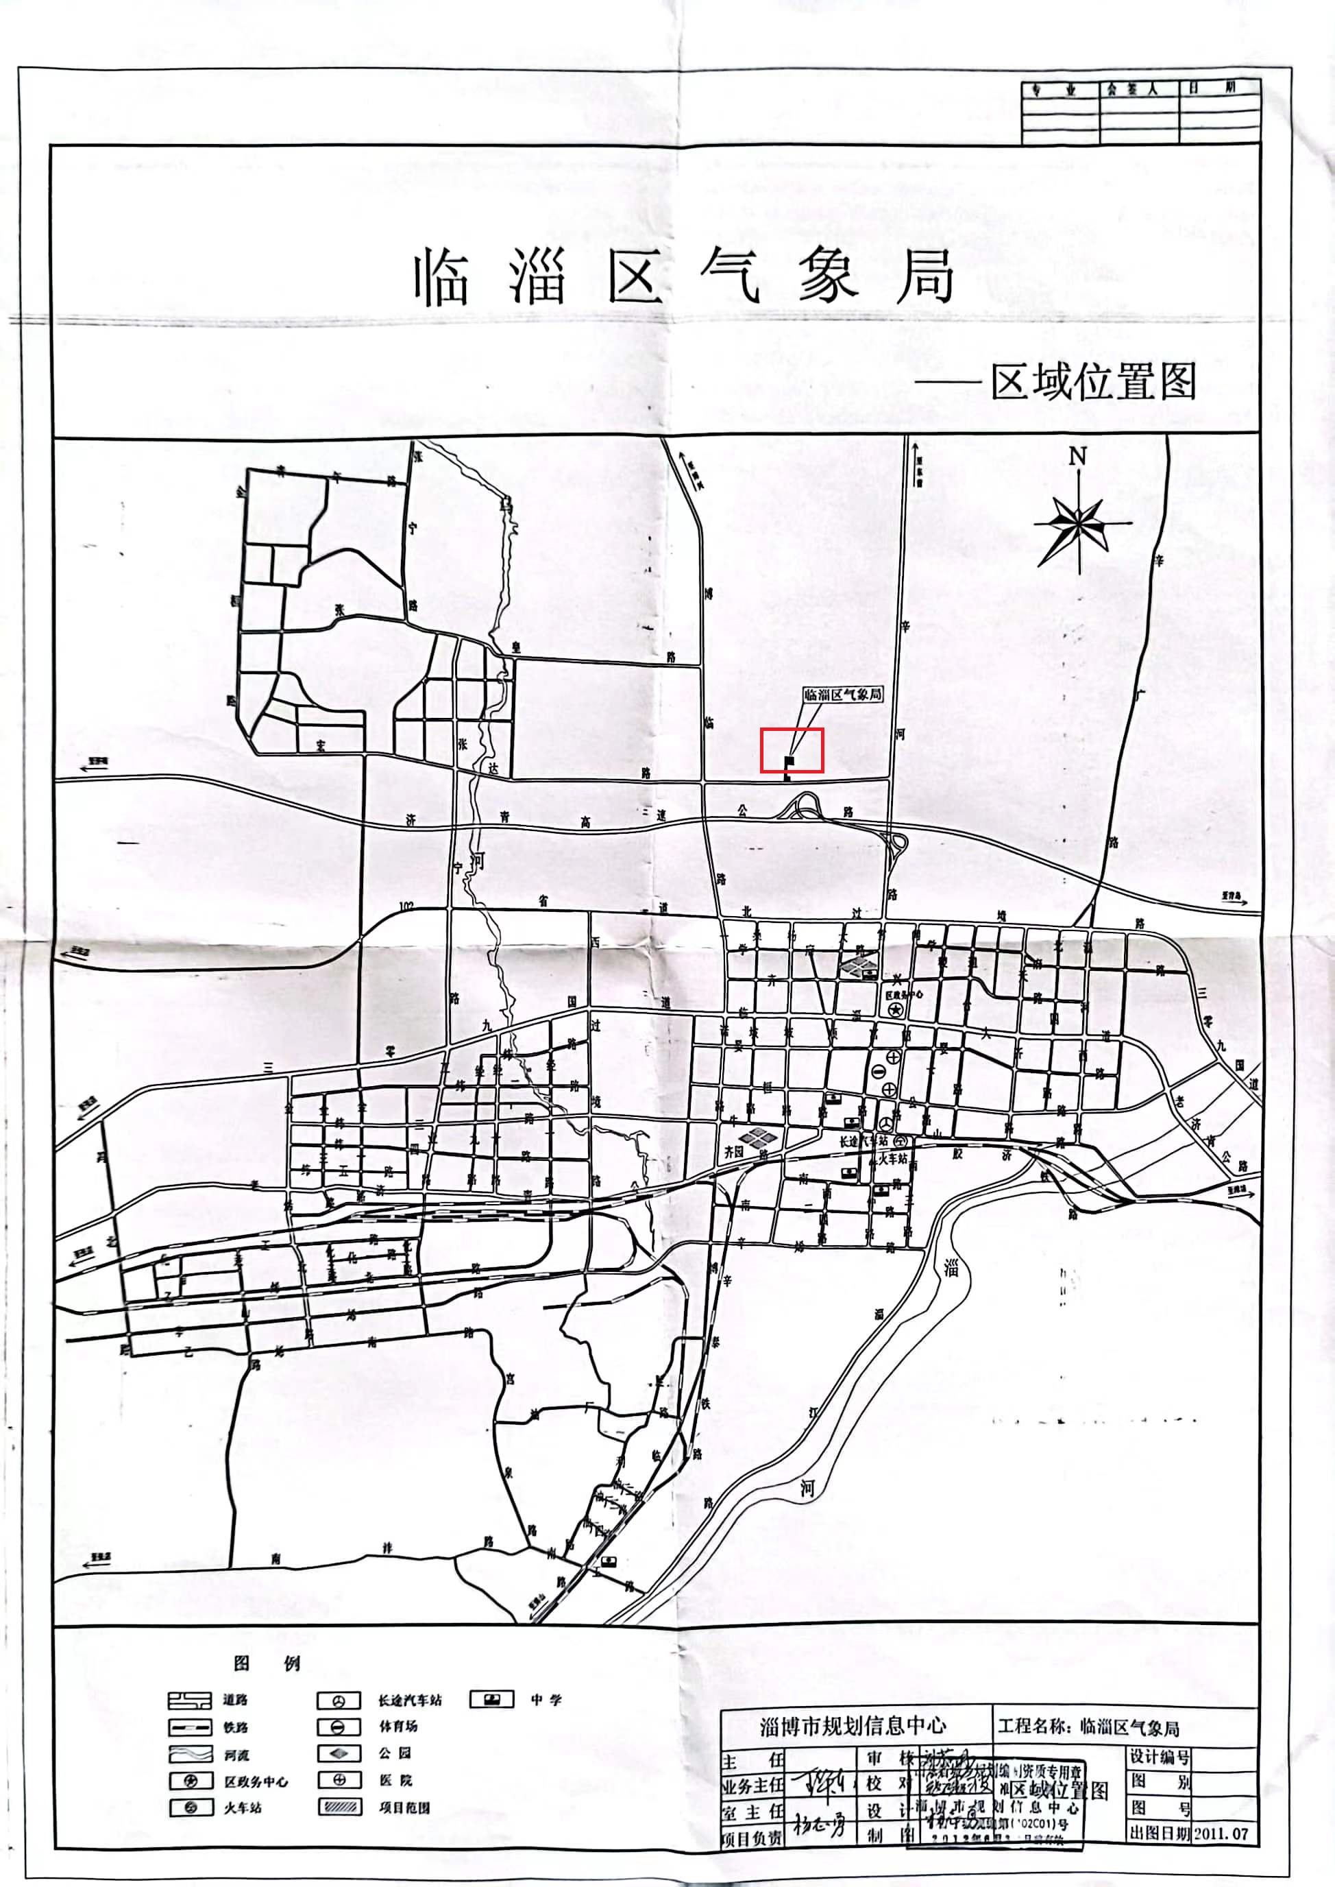

附件3：

临淄国家基本气象站障碍物控制区范围示意图
